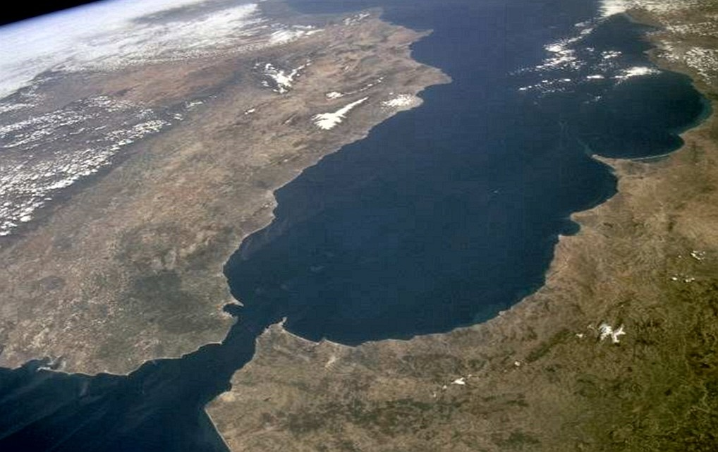

- Hol található a fenti táj?
- Melyik a legnagyobb területű királyság a területen?
- Mik ennek az ország fővárosának ellenlábas pontjának koordinátái?
- Mennyi volt a helyi idő és a zónaidő (és a dátum) az ellenlábas ponthoz legközelebb eső fővárosban 2014. dec. 31. 14.00-kor (CET)?

- Mit ítél a bíró: a büntetőt (11-es) rúgó labdarúgó a kapufát találja el, majd a kipattanót az ötösön belülről befejeli. Érvényes-e a gól?
- Mennyi a pH-ja egy 0,05 mólos kénsav oldatnak?
- Egy üvegrúd két erős mágnes közé egy üvegbotot függesztünk fel.
Az üveg úgy fordul el, hogy minél kisebb része legyen a mágneses
térben. Mágneses szempontból milyen anyag az üveg?

Melyik személyeket ábrázolja az alábbi képek?


